Привет, друзья! Уверены, после сегодняшнего урока наша дружба станет еще крепче, ведь мы познакомим вас с платформой Primeclass. Она очень удобная, поверьте. Совместно с экспертами и методистами мы разработали уникальную учебную методологию, которая взяла лучшее от академического образования и привычных многим онлайн-курсов. А такая система нуждается в соответствующей программной поддержке.

Итак, смелее переходите по ссылке https://ru.primeclass.io/ и мы начнем!
На главной странице нажмите кнопку Войти. Затем — Зарегистрироваться. Далее вы введете свои контактные данные, и уже совсем скоро на электронную почту вы получите письмо с паролем от платформы Primeclass. Логином будет служить непосредственно адрес ваш e-mail.

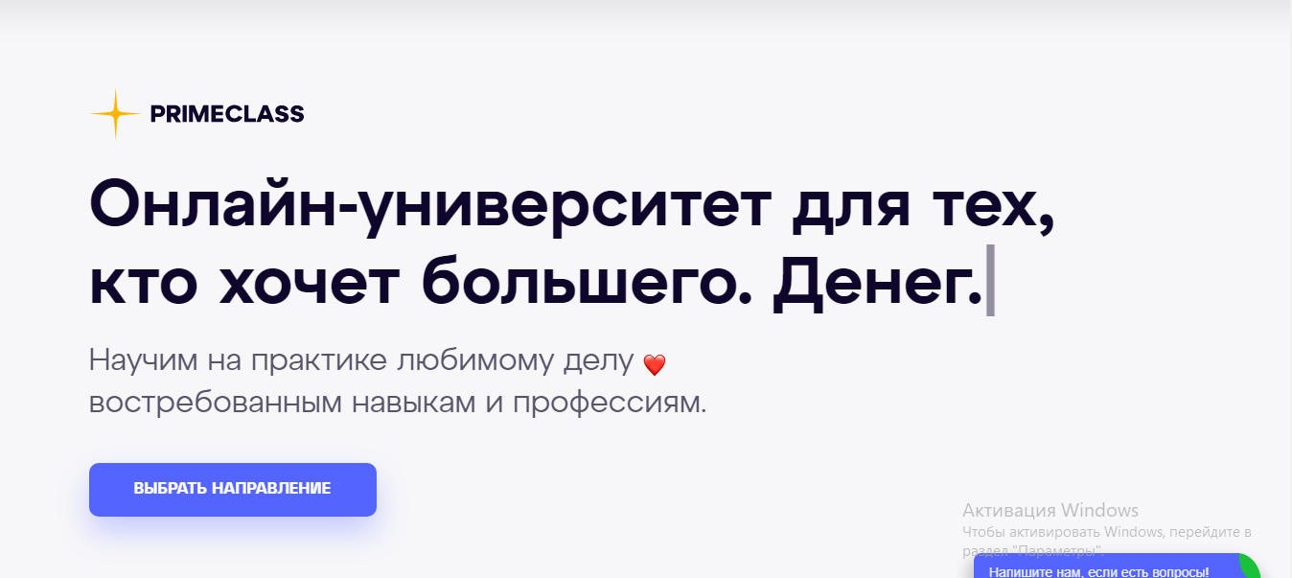

Далее вам необходимо будет пройти авторизацию единожды на платформе, нажав кнопку "Войти". Потом система вас запомнит, и этот шаг проходить снова не придется.
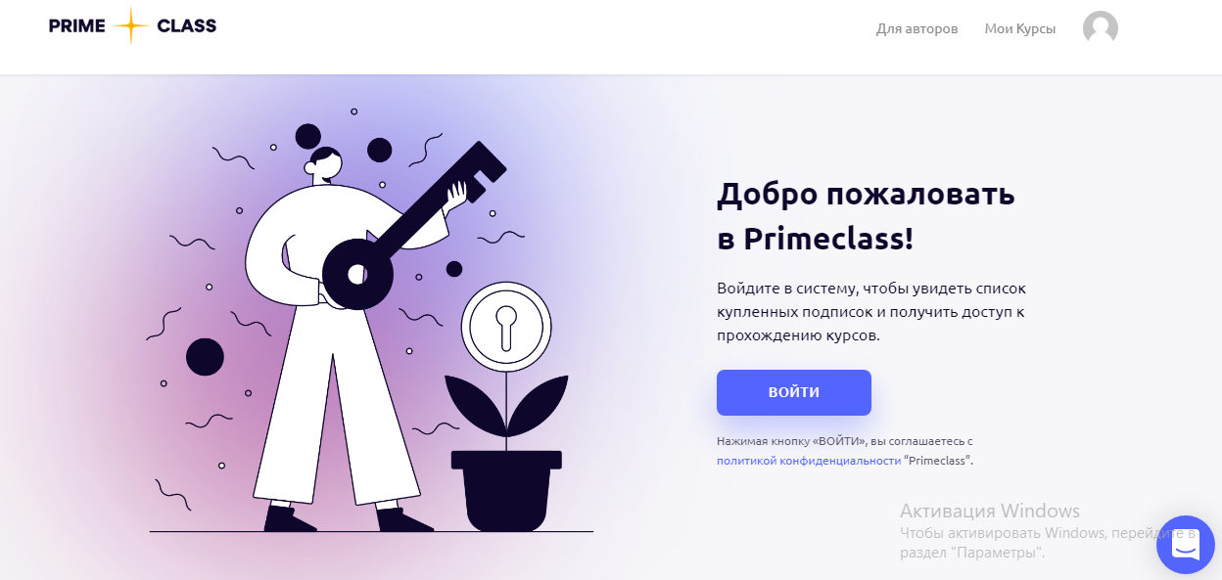

Введите свой логин и пароль.
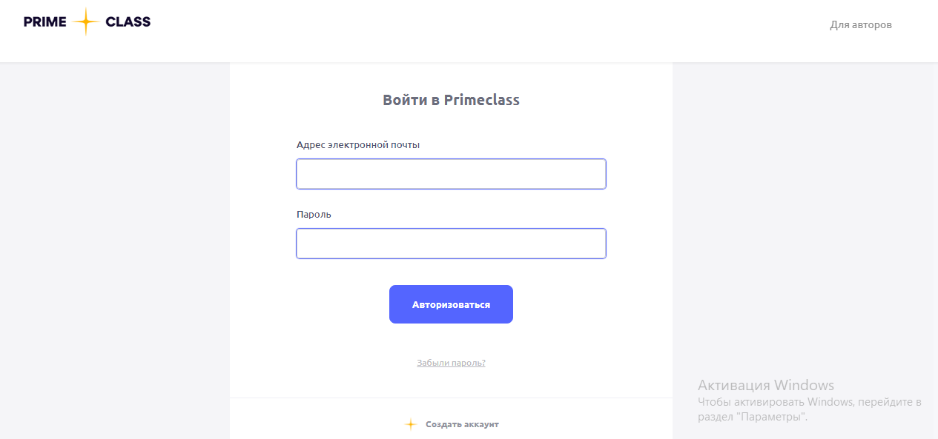

Готово! Теперь вы можете ознакомиться с существующими Навыками и Профессиями Primeclass.

Давайте попробуем изучить вместе какой-то Навык. Например, вот мой Навык:

Каждый последующий урок будет перед вами открываться после прохождения предыдущего.

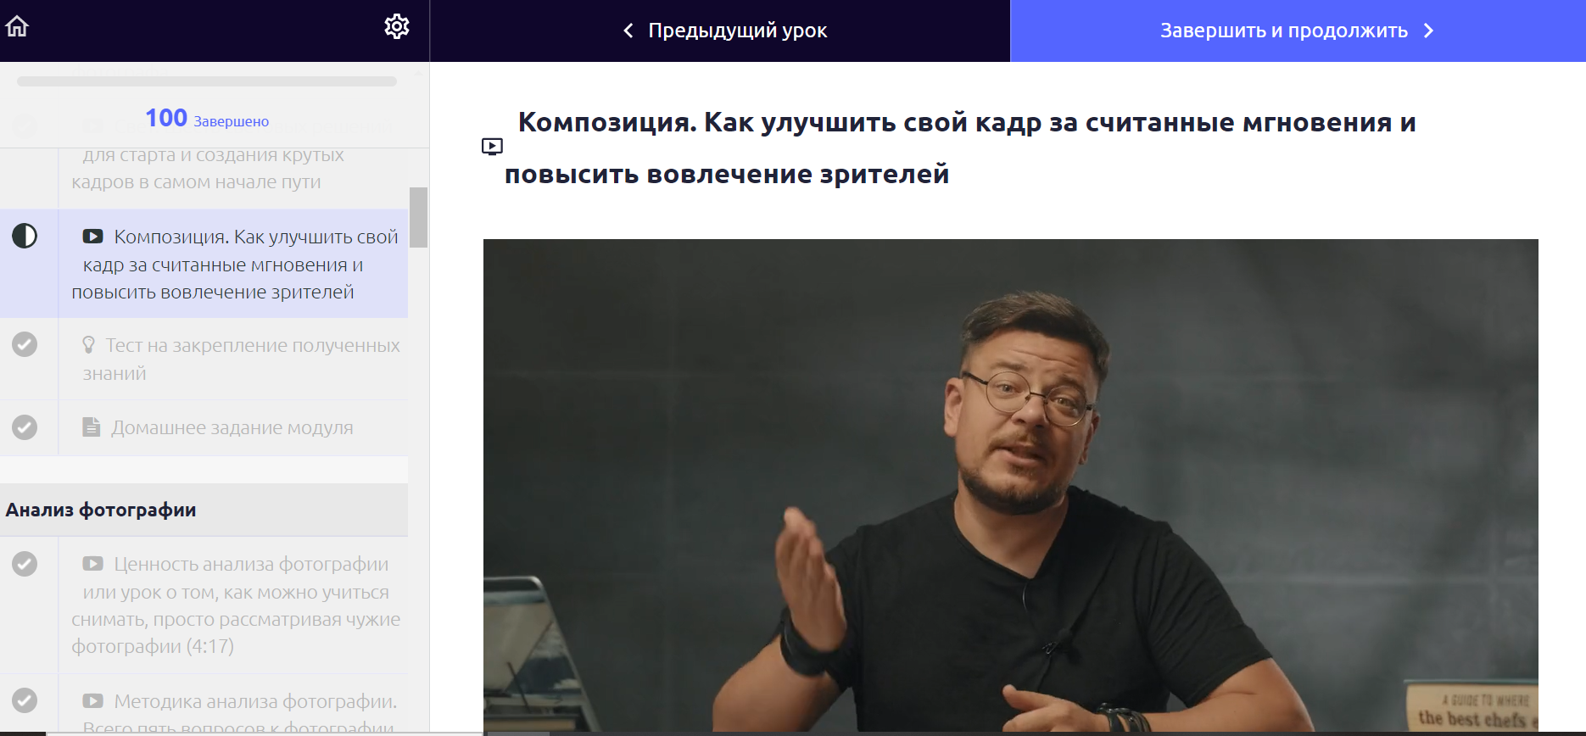

Допустим, нас с вами заинтересовал урок, посвященный композиции. Мы открываем его, просматриваем… давайте я прокручу бегунок и немного ускорю этот процесс, а полной версией видео вы насладитесь в следующий раз. Вот, мы подходим к концу. И только после окончания у нас активируется кнопка “Завершить и продолжить” в правом верхнем углу окна.
Мы нажимаем ее и теперь вам доступен “Тест на закрепление полученных знаний”.

Пробуйте! Удачи!

